Ordinateur

Allumer l’ordinateur : Appuyer sur le bouton de l’ordinateur et sur celui de l’écran.

Eteindre l’ordinateur : de préférence fermer toutes les fenêtres puis cliquer sur « démarrer » 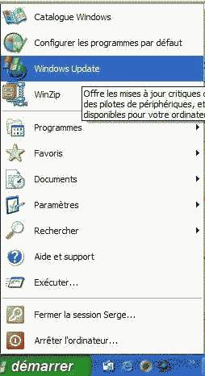
puis « Arrêter l’ordinateur » puis clic sur « Arrêt » 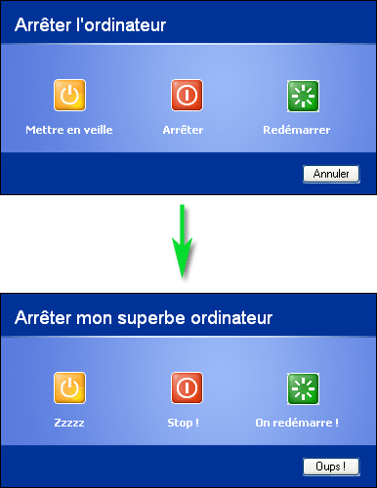 Et éteindre l’écran.

Internet
Accès à Internet : 2 clics rapides sur l’image 

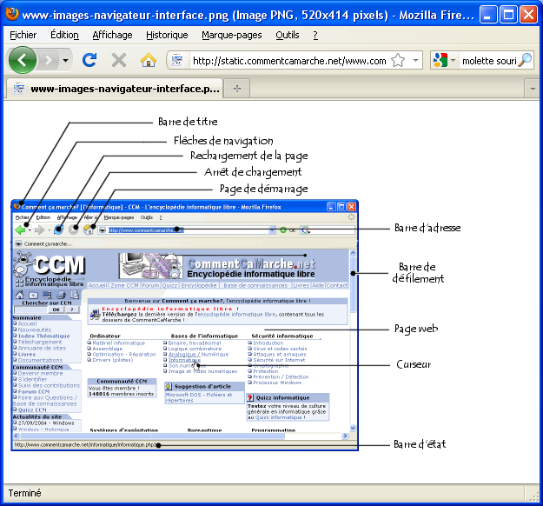
Naviguer : cliquer sur le lien (on voit une main) 
Revenir en arrière : cliquer sur la flèche en haut à gauche 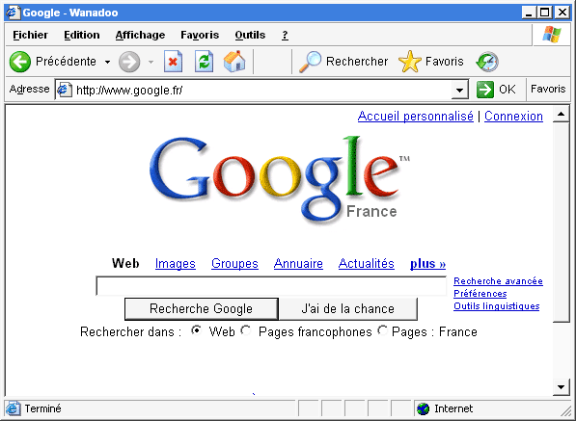

Défilement : Pour voir le haut ou le bas d’une page d’un site, faire défiler l’ascenseur grâce à la molette centrale de la souris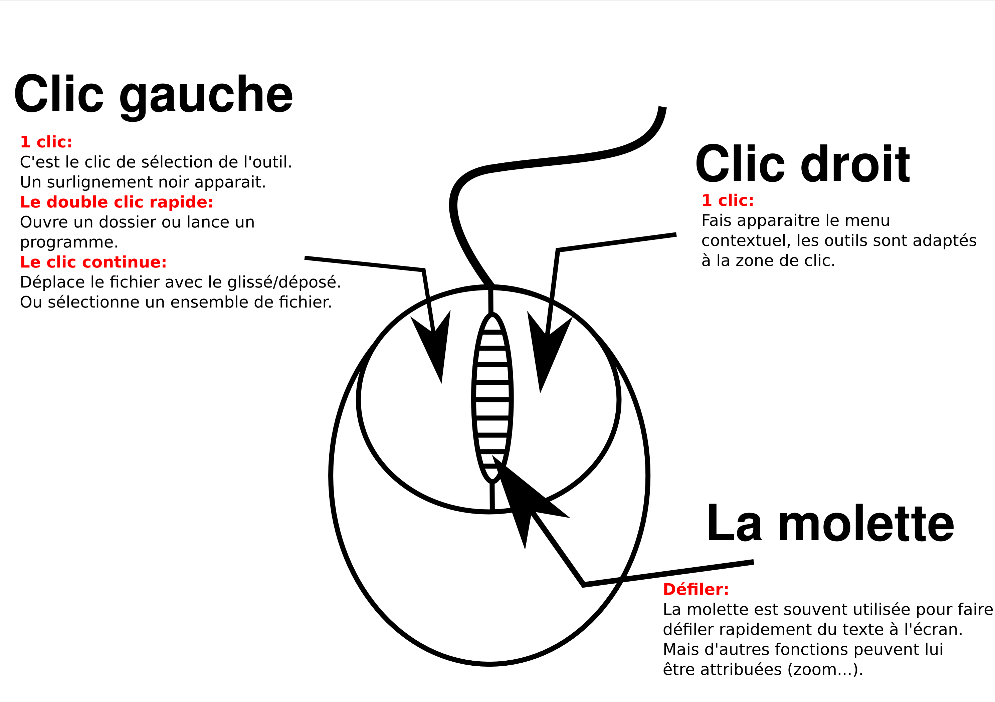
Fermer une fenêtre : Cliquer sur la croix en haut à gauche de la fenêtre

Pour trouver un site : Saisir l’adresse « google.fr »
puis après saisir les mots clés dans le champs de recherche et cliquer sur « Recherche Google »

Voir l’historique : appuyer simultanément sur [CTRL] + [H]

Favoris : si on est sur un site qui est bien, on peut le garder dans les favoris pour le rappeler directement : cliquer sur « Favoris » puis « Ajouter aux Favoris » puis « ajouter » 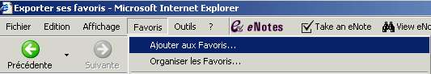
Pour retourner sur un site Favoris, cliquer sur « Favoris » et cliquer dans la liste sur le site désiré.

Edition

Sélectionner un texte : On clique en tête du texte et sans lâcher le bouton, on déplace la souris jusqu’à la fin et là on peut lâcher le clic
Copier : Clic Droit puis « copier »
Coller : Cliquer sur l’endroit ou on veut coller le texte, puis clic droit puis « Coller »

Pour passer à la ligne suivante appuyer sur [Entrée]

Majuscule : Appuyer simultanément sur [Shift] + la lettre voulue.
Effacer : mettre le curseur en fin de texte et appuyer autant de fois que nécessaire sur

Mail

Ouvrir sa messagerie : Aller sur le site « gmail.com », puis saisir son identifiant et le mot de passe et on clique sur connexion
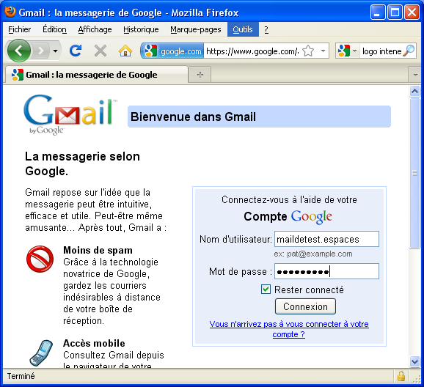

Lire un mail : On clique sur « boite de réception » puis sur le message (s’il est en gras c’est qu’il n’a pas été encore lu)
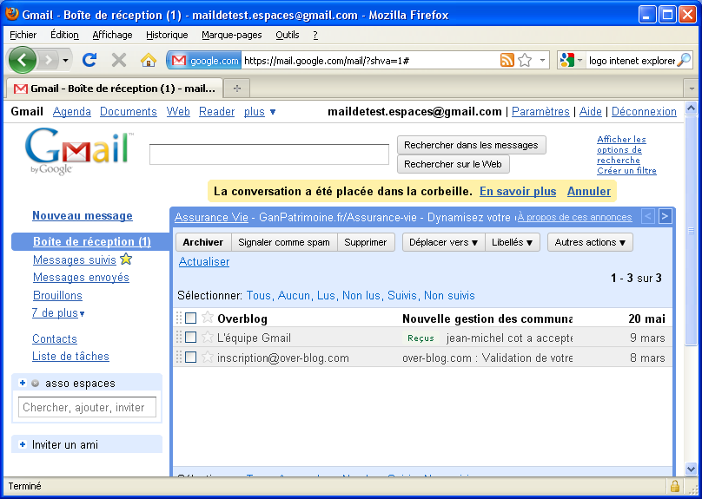

Ecrire un message : Cliquer sur « Nouveau Message »
puis saisir les destinataire (champ « A : » ) Puis saisir le champ « Objet » et le texte.
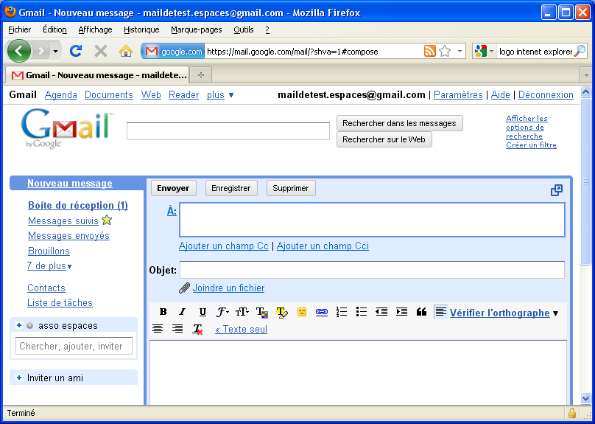
Enfin cliquez sur « Envoyer »

Ecrire un « @ » : appuyer simultanément sur les touches [ALT GR] et [à]

Supprimer un mail : on marque le (ou les) message(s) en cliquant en tête puis cliquer sur « Supprimer »
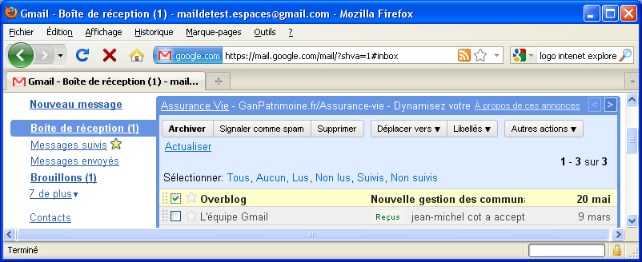
Ajouter un contact : Cliquer sur « Contacts » puis sur  et remplir le champ « E-mail » enfin quand vous avez fini cliquer sur « Enregistrer »
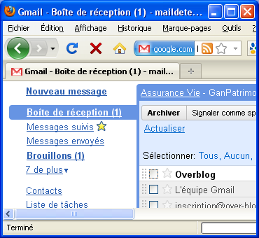
Déconnexion : il faut penser à se déconnecter avant de fermer la fenêtre

Sites utiles
Pour rechercher des sites, aller sur GOOGLE.FR

Pour accéder à vos mails : GMAIL.COM

Pour connaître un numéro de téléphone, une adresse et avoir le plan associé, aller sur PAGES-JAUNES.FR

Pour écouter de la musique légalement, aller sur DEEZER.COM

